

Les rois mages …

je les connais.

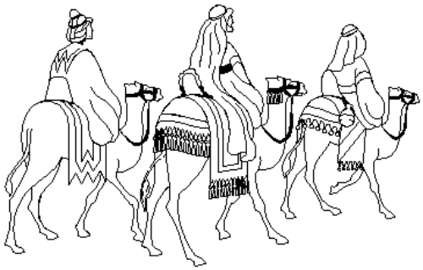

d’après le livre
« Les Rois mages »
de M.C.Cardin.
Il y a Gaspard.  Il vit en Asie.  C’est un grand roi.  Il adore regarder les étoiles.  Il dit que les étoiles disent  le futur.  En été, Gaspard compte  les étoiles filantes.  Une nuit,  … SURPRISE …  il a vu une nouvelle étoile.  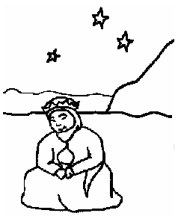  Il a de l’encens dans sa valise. | Il y a Balthazar.  Il vit en Afrique, dans le désert.  C’est un grand roi riche.  Il adore regarder les étoiles.  Balthazar se dit :  « Si je monte très haut,  je toucherai une étoile ».  Une nuit,  … SURPRISE …  une étoile lui fait signe.  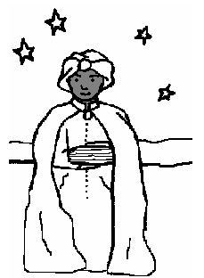  Il a de la myrrhe dans son sac. | Il y a Melchior.  C’est un grand roi arabe.  Il est riche et savant.  Il passe les nuits à regarder  les étoiles.  Pas de lunettes, pas de télescope … il a de bons yeux !  Une nuit,  … SURPRISE …  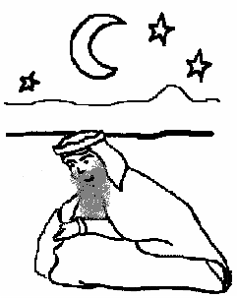  il a vu une étoile lumineuse.  Il a de l’or dans un coffre.

Entoure d’une même couleur chaque roi mage et son pays d’origine, son nom et son cadeau.

Gaspard Melchior Balthazar

ASIE AFRIQUE ARABIE

de l’or de l’encens de la myrrhe

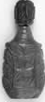
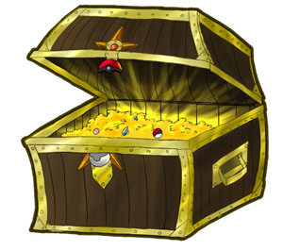
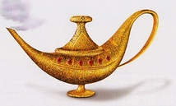

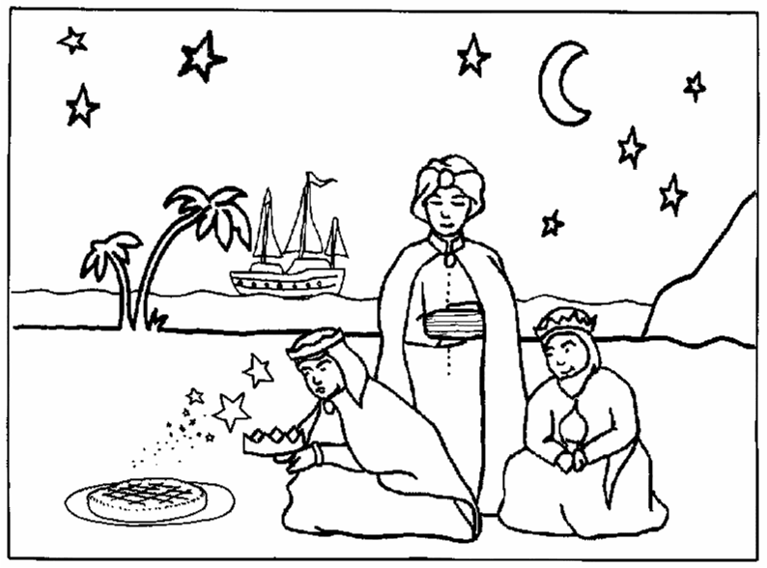
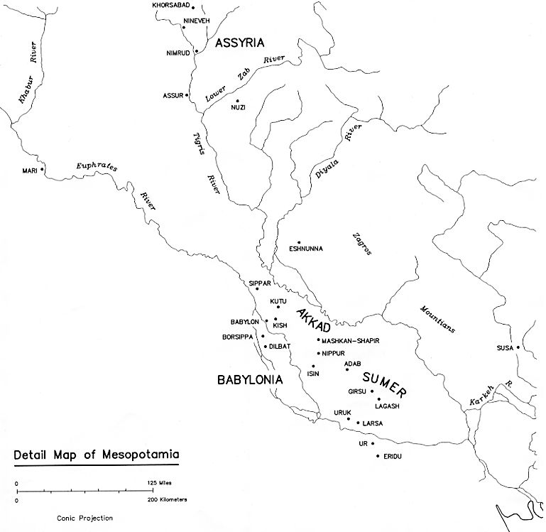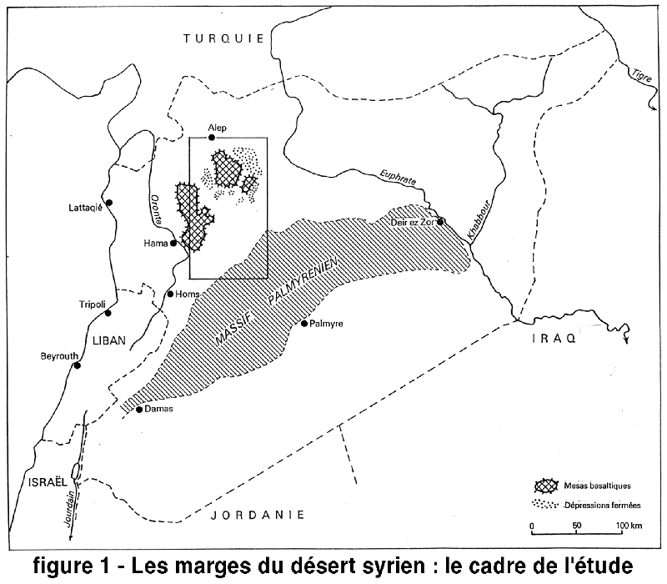
Balthazar=Nippur
Gaspard=Méroé=Soudan
Melchior=Palmyre

